Инструкция по начальной инициализации микросхемы FT232HQ для приемника SDR Micron.

Для настройки работы микросхемы FT232HQ в нужном режиме, а также для записи нужной информации, которая будет использоваться при работе приемника, нужно провести определенные действия.

Прежде всего, следует установить драйвера, которые можно найти тут <https://github.com/Dfinitski/SDR-Micron/tree/master/FTDI>

Далее, нам понадобится специальная программа от компании FTDI, FTProg, которая позволит записать нужную информацию в микросхему памяти. Найти ее можно тут <https://github.com/Dfinitski/SDR-Micron/tree/master/FTDI/FT_Prog>

Запустите программу и нажмите значок увеличительного стекла для поиска совместимых устройств. Приемник к этому моменту должен быть уже подключен к компьютеру.

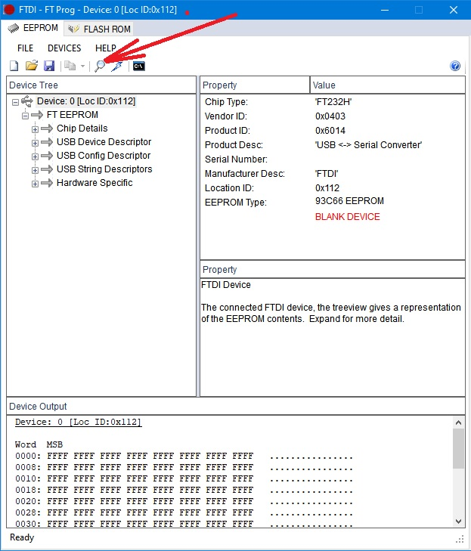

На данном этапе важно, чтобы никакие другие устройства с микросхемами FTDI не были подключены к компьютеру (например программатор Altera Byte Blaster). Так, как память микросхемы чистая, будет сложно определить кто есть кто.

Нажмите иконку открытой папки и выберите шаблон для приемника SDR Micron

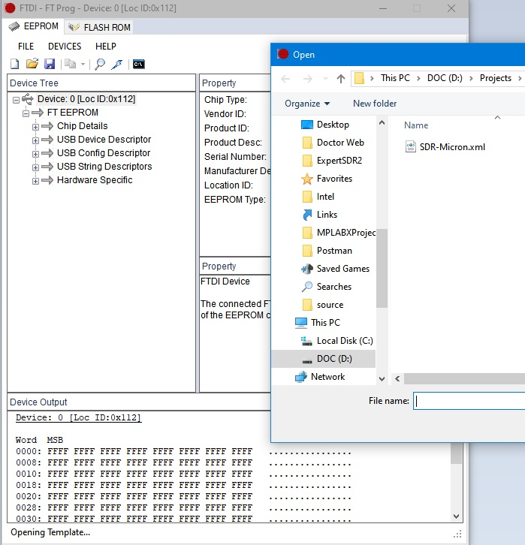

Появится как бы второе устройство, это шаблон с необходимыми настройками для микросхемы приемника. На этом этапе можно изменить настройки в шаблоне, если это необходимо.

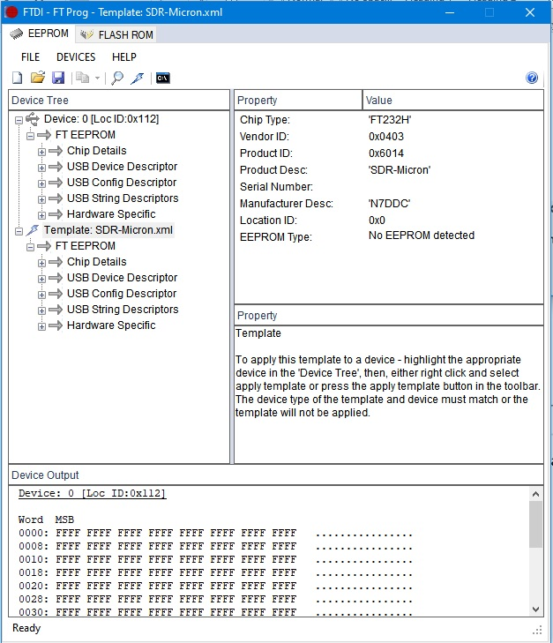

Нажмите правую кнопку мыши на имени устройства (не шаблона), выберите Aply Template и наш шаблон. Данные из шаблона скопируются (но не прошьются) в устройство.

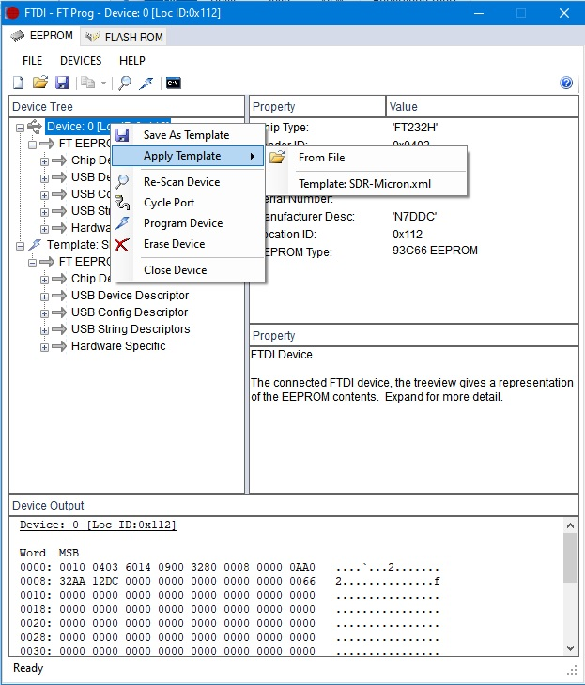

Нажмите иконку молнии. Откроется новое окно с единственным устройством, которое нужно прошить.

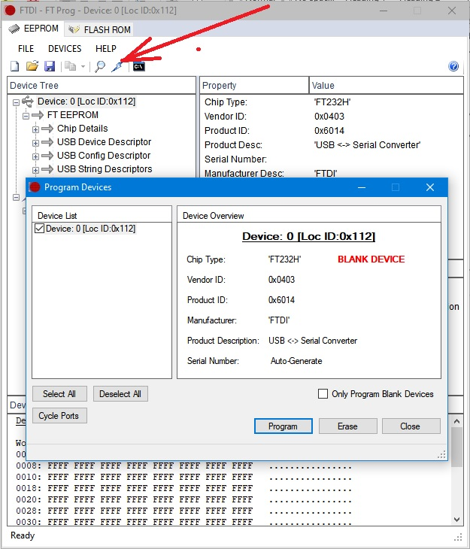

Нажмите кнопку Programm, данные из шаблона запишутся в микросхему приемника.

На этом этапе приемнику будет присвоен уникальный серийный номер. Каждый процесс программирования будет менять его серийный номер.

Устройство готово к работе к приемник SDR Micron.